Web Service Precio Tasa Equivalente

A continuación se detalla la firma del método web para el cálculo de Precio Tasa Equivalente:

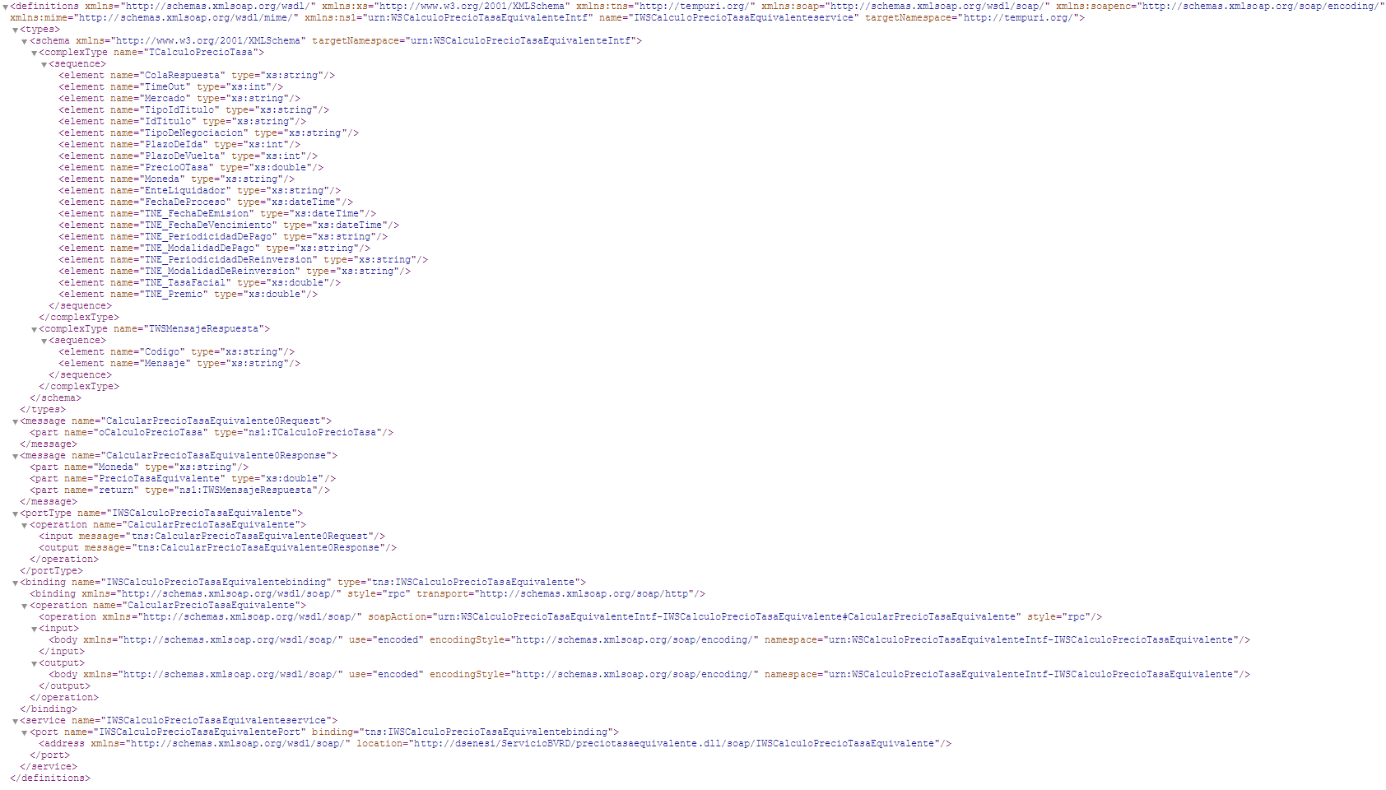

En Texto:

Ejemplo de Request:

**<?xml version="1.0"?>**<SOAP-ENV:Envelope xmlns:SOAP-ENV="http://schemas.xmlsoap.org/soap/envelope/" xmlns:xsd="http://www.w3.org/2001/XMLSchema" xmlns:xsi="http://www.w3.org/2001/XMLSchema-instance" xmlns:SOAP-ENC="http://schemas.xmlsoap.org/soap/encoding/">  
 <SOAP-ENV:Body xmlns:NS1="urn:WSCalculoPrecioTasaEquivalenteIntf-IWSCalculoPrecioTasaEquivalente" SOAP-ENV:encodingStyle="http://schemas.xmlsoap.org/soap/encoding/" xmlns:NS2="urn:WSCalculoPrecioTasaEquivalenteIntf">  
 <NS1:CalcularPrecioTasaEquivalente>  
 <oCalculoPrecioTasa href="#1" />  
 </NS1:CalcularPrecioTasaEquivalente>  
 <NS2:TCalculoPrecioTasa id="1" xsi:type="NS2:TCalculoPrecioTasa">  
 <ColaRespuesta xsi:type="xsd:string">  
 </ColaRespuesta>  
 <TimeOut xsi:type="xsd:int">0</TimeOut>  
 <Mercado xsi:type="xsd:string">E</Mercado>  
 <TipoIdTitulo xsi:type="xsd:string">T</TipoIdTitulo>  
 <IdTitulo xsi:type="xsd:string">LE60</IdTitulo>  
 <TipoDeNegociacion xsi:type="xsd:string">1</TipoDeNegociacion>  
 <PlazoDeIda xsi:type="xsd:int">1</PlazoDeIda>  
 <PlazoDeVuelta xsi:type="xsd:int">0</PlazoDeVuelta>  
 <PrecioOTasa xsi:type="xsd:double">15</PrecioOTasa>  
 <Moneda xsi:type="xsd:string">D</Moneda>  
 <EnteLiquidador xsi:type="xsd:string">1</EnteLiquidador>  
 <FechaDeProceso xsi:type="xsd:dateTime">2018-04-16T11:28:18.217Z</FechaDeProceso>  
 <TNE_FechaDeEmision xsi:type="xsd:dateTime">2018-04-16T00:00:00.000Z</TNE_FechaDeEmision>  
 <TNE_FechaDeVencimiento xsi:type="xsd:dateTime">2018-04-16T11:28:19.621Z</TNE_FechaDeVencimiento>  
 <TNE_PeriodicidadDePago xsi:type="xsd:string">  
 </TNE_PeriodicidadDePago>  
 <TNE_ModalidadDePago xsi:type="xsd:string">  
 </TNE_ModalidadDePago>  
 <TNE_PeriodicidadDeReinversion xsi:type="xsd:string">  
 </TNE_PeriodicidadDeReinversion>  
 <TNE_ModalidadDeReinversion xsi:type="xsd:string">  
 </TNE_ModalidadDeReinversion>  
 <TNE_TasaFacial xsi:type="xsd:double">0</TNE_TasaFacial>  
 <TNE_Premio xsi:type="xsd:double">0</TNE_Premio>  
 </NS2:TCalculoPrecioTasa>  
 </SOAP-ENV:Body>  
</SOAP-ENV:Envelope>

Ejemplo de Response:

**<?xml version="1.0"?>**<SOAP-ENV:Envelope xmlns:SOAP-ENV="http://schemas.xmlsoap.org/soap/envelope/" xmlns:xsd="http://www.w3.org/2001/XMLSchema" xmlns:xsi="http://www.w3.org/2001/XMLSchema-instance" xmlns:SOAP-ENC="http://schemas.xmlsoap.org/soap/encoding/">  
 <SOAP-ENV:Body SOAP-ENV:encodingStyle="http://schemas.xmlsoap.org/soap/encoding/" xmlns:NS1="urn:WSCalculoPrecioTasaEquivalenteIntf-IWSCalculoPrecioTasaEquivalente">  
 <NS1:CalcularPrecioTasaEquivalenteResponse xmlns:NS2="urn:WSCalculoPrecioTasaEquivalenteIntf">  
 <NS2:TWSMensajeRespuesta id="1" xsi:type="NS2:TWSMensajeRespuesta">  
 <Codigo xsi:type="xsd:string">grcOk</Codigo>  
 <Mensaje xsi:type="xsd:string">0051 00000180416111222000009971100000000163390000}D</Mensaje>  
 </NS2:TWSMensajeRespuesta>  
 <return href="#1" />  
 <Moneda xsi:type="xsd:string">D</Moneda>  
 <PrecioTasaEquivalente xsi:type="xsd:double">-16.339</PrecioTasaEquivalente>  
 </NS1:CalcularPrecioTasaEquivalenteResponse>  
 </SOAP-ENV:Body>  
</SOAP-ENV:Envelope>